SINTESIS AMORFUS MANGAN DIOKSIDA (MnO₂) NANO-POROS MENGGUNAKAN PROSES SONOKIMIA DAN BUKAN SONOKIMIA

(Synthesis of Nanoporous Amorphous Manganese Dioxide (MnO₂) via Sonochemical and Non-Sonochemical Processes)

Siti Zubaidah Hasan, Muhammad Rahimi Yusop, Mohamed Rozali Othman*

School of Chemical Science and Food Technology, Faculty of Science and Technology

Universiti Kebangsaan Malaysia, 43600 Bangi, Malaysia

*Corresponding author: rozali@ukm.edu.my

Abstrak

Amorfus-MnO₂ nano-poros telah disintesis menggunakan proses sonokimia (sonikasi) dan bukan sonokimia (hidroterma) terhadap larutan 0.1 M KMnO₄ menggunakan mangkin silika dan silika-alumina yang permukaannya terubahsuai masing-masingnya pada suhu bilik dan 100⁰C. Amorfus-MnO₂ nano-poros yang diperolehi seterusnya dicirikan dengan menggunakan spektrometer FTIR, dan spektrum yang diperolehi menunjukkan kewujudan serapan ikatan MnO₂. Produk juga dicirikan menggunakan pembelauan sinar-X (XRD), dan morfologi diimbas dengan menggunakan mikroskopi pengimbas elektron-pembolehubah tekanan (VP-SEM) dan juga mikroskopi elektron transmisi (TEM). Kelakuan elektrokimia MnO₂ dikaji menggunakan kaedah voltametri berkitar dan ia menunjukkan MnO₂/Mn²⁺ yang berbalik.

Kata kunci: Proses sonokimia, proses bukan sonokimia, amorfus MnO₂ nano-poros, voltametri berkitar.

Abstract

Nano-porous amorphous MnO₂ was synthesized using sonochemical (sonication) and non-sonochemical (hydrothermal) processes to a 0.1 M KMnO₄ solution with modified surface of silica and silica-alumina catalyst at room temperatures and 100⁰C respectively. Nano-porous amorphous MnO₂ obtained was then characterized using infrared spectrometer (FT-IR), and the spectrum shows the absorption of MnO₂ bonding. Structure of the product was later characterized by X-ray diffraction (XRD), and morphology scanned using a scanning electron microscope-variable pressure (VP-SEM) and transmission electron microscopy (TEM). The electrochemical behavior of MnO₂ was studied and it shows reversible of MnO₂ / Mn²⁺.

Keywords: Sonochemical process, non-sonochemical process, nanoporous amorphous-MnO₂, cyclic voltammetry.

Pengenalan
Nanoteknologi semakin menarik perhatian para penyelidik disebabkan oleh penggunaannya dalam pelbagai bidang seperti sains bahan, perubatan, biologi, kejuruteraan dan alam sekitar [1 - 4]. Partikel halus yang mempunyai diameter antara 1 - 100 nanometer (nm) memberikan luas permukaan yang besar di mana ini akan meningkatkan keraktifan kimia, mekanik, elektronik, magnetik, optik dan sifat fiziko-kimia sesuatu bahan [5,6].
Semenjak beberapa tahun kebelakangan ini, sintesis pelbagai partikel logam oksida yang sangat halus sebagai mangkin semakin mendapat perhatian kerana partikel bersaiz nano meningkatkan sifat pemangkinan, mekanik, elektronik, magnetik dan optik disebabkan oleh saiz kecil dan luas permukaannya yang besar [5,6]. Mangan oksida merupakan salah satu logam oksida yang digunakan secara meluas sebagai bahan mentah untuk penyediaan elektrod dan aplikasi mangkin pengoksidaan selektif. Mangan oksida telah digunakan dalam degradasi sebatian azo, aplikasi kapasitor elektrokimia, aplikasi pemangkinan dan sebagai perantara dalam proses elektrosintesis [7 - 10].

Terdapat pelbagai kaedah yang telah dibangunkan oleh para penyelidik dalam menyediakan mangan oksida. Antaranya ialah mangan oksida boleh disintesis melalui tindak balas keadaan pepejal, kaedah kimia berasaskan larutan, penguraian terma, pemendakan bersama, proses sol-gel dan pemendapan elektrokimia [11 - 16]. Kaedah sintesis terkini ialah menggunakan proses sonokimia, di mana produk terhasil dalam jangka masa yang singkat dan bersaiz nano. Kesan kimia ultra bunyi disebabkan oleh fenomena peronggaan akustik yang menyebabkan berlakunya pembentukan, pertumbuhan, dan keruntuhan gelembung dalam larutan memberikan sifat larutan sonikasi yang unik telah dilaporkan [6].

Objektif penyelidikan yang dilakukan adalah (1) untuk mensintesis MnO₂ menggunakan kaedah sonikasi dan hidroterma daripada mangkin silika dan silika-alumina yang permukaannya telah terubahsuai terhadap larutan 0.1 M KMnO₄ dan (2) mengkaji sifat berbalik dan kestabilan produk menggunakan voltametri berkitar. Sintesis MnO₂ daripada pengubahsuaian SBA-15 dan ultrasonik bunyi di mana produk yang diperoleh adalah bersaiz nano telah dilaporkan [17]. Walau bagaimanapun kos SBA-15 yang digunakan adalah agak tinggi. Oleh itu kajian yang dilakukan ini adalah untuk mensintesis MnO₂ daripada mangkin silika dan silika-alumina yang permukaannya telah terubahsuai dengan menggunakan bahan yang lebih murah dan berpatutan. Eksperimen dilakukan dengan menggunakan kaedah sonokimia dan bukan sonokimia.

Daripada kajian ini, kewujudan serapan MnO₂ yang diperoleh dalam setiap eksperimen, perbezaan saiz partikel dan morfologi antara produk yang diperoleh daripada sonikasi (proses sonokimia) dan hidroterma (bukan sonokimia) turut dilakukan.Daripada kajian ini, kewujudan serapan MnO₂ yang diperoleh dalam setiap eksperimen, perbezaan saiz partikel dan morfologi antara produk yang diperoleh daripada sonikasi (proses sonokimia) dan hidroterma (bukan sonokimia) turut dilakukan.

Bahan dan Kaedah

Semua bahan kimia dan pelarut yang diguna diperoleh daripada Sigma Aldrich dan bergred analisis dan digunan secara terus tanpa penulinan terlebih dahulu. MnO₂ disintesis menggunakan mangkin silika dan silika-alumina seperti berikut: Pengubahsuaian permukaan mangkin silika dan silika-alumina perlu dilakukan supaya permukannya lebih bersifat hidrofilik. Ini dilakukan dengan memasukkan kumpulan amina melalui kaedah refluks antara mangkin silika dan silika-alumina dengan menggunakan 3-aminopropiltrietoksisilana (APTES) dalam pelarut toluena masing-masingnya selama 6 dan 12 jam.

Kaedah sonokimia (sonikasi)

Pepejal mangkin silika dan silika-alumina yang permukaannya telah diubahsuai ditambahkan ke dalam larutan 0.1 M KMnO₄. Campuran kemudiannya disonokasi pada suhu bilik menggunakan 40 kHz gelombang ultrasonik pada kuasa 150W selama 6 jam. Campuran mendakan yang terhasil (MnO₂ yang terlekat pada permukaan mangkin) ditapis, dibasuh dengan air suling beberapa kali dan dikeringkan pada suhu 150⁰ C selama 9 jam. Templat silika disingkirkan dengan menggunakan 2.0 M NaOH sebanyak dua kali dan sampel dibilas beberapa kali dengan air suling. Sampel seterusnya dikeringkan pada suhu 150⁰ C selama 9 jam.

Kaedah bukan sonokimia (hidroterma)

Dalam sintesis MnO₂ yang menggunakan kaedah bukan sonokimia (hidroterma), tindak balas dilakukan dengan mencampurkan mangkin silika dan silika-alumina yang permukaannya telah diubahsuai dan dipanaskan kepada suhu 100⁰ C kepada 0.1 M KMnO₄ dan dibiarkan pada susu berkenaan selama 6 jam. Hasil yang diperolehi diolah dan dibersihkan sama seperti hasil dari kaedah sonokasi.

Pencirian produk

Sampel yang diperoleh dalam bentuk serbuk dianalisis menggunakan sistem pembelauan (Germany Bruker-AXS X-ray model D8 Advance) menggunakan anod Cu dan pengesan cepat 1D (Lynx-Eye). Sampel diradiasi di bawah sudut lebar dalam julat skala 2θ. Morfologi sampel dilakukan menggunakan VP-SEM Leo 1450VP dan TEM Philips CM-12 bagi mendapatkan struktur nano sampel yang lebih jelas. Bagi analisis VP-SEM, sampel disebarkan pada suhu bilik dan permukaan sampel yang tersebar disadur dengan lapisan nipis emas (90 – 100 Å), Analisis TEM dilakukan bagi mendapatkan morfologi sampel dengan jelas. Sampel terlebih dahulu disonikasi selama 30 minit dalam pelarut etanol bagi memastikan sampel tersebar dan tidak bergumpal. Sampel seterusnya diletakkan di atas satu lapisan polimer dan dibiarkan kering sebelum dianalisis. Kumpulan berfungsi sampel dianalisis menggunakan Infra Merah (FTIR). Sampel yang diguna dicampur dengan serbuk kalium bromida pada nisbah 1:1. Sebanyak 50 mg campuran ini digunakan dalam penyediaan pelet. Pengukuran FTIR dilakukan dalam julat 400 – 4000 cm-1.

Kelakuan elektrokimia

Kelakuan elektrokimia setiap sampel dilakukan dengan menggunakan Voltalab PGZ402. Setiap eksperimen dilakukan pada kadar imbasan 100 mV/s menggunakan karbon kaca (GC) sebagai elektrod kerja, platinum (Pt) sebagai elektrod pelengkap dan elektrod piawai kalomel (SCE) sebagai elektrod rujukan. Campuran 0.5 M H₂SO₄ dan 0.5 M MnSO₄ pada nisbah 1(v/v) digunakan sebagai elektrolit penyokong.

Keputusan dan Perbincangan

Produk yang diperolehi daripada kedua-dua proses iaitu sonokimia dan hidroterma dan tindak balas yang menggunakan mangkin silika dan silika-alumina yang kedua-dua permukannya telah diubahsuai adalah seperti yang diringkaskan dalam Jadual 1. Pencirian kumpulan berfungsi yang menggunakan FTIR keatas sampel yang diperolehi daripada proses sonokimia dan bukan sonokimia adalah seperti yang ditunjukkan oleh serapan dalam julat 450 sehingga 600 cm⁻¹ [17,18]. Rajah 1 dan Jadual 1 masing-masingnya menunjukkan spektrum FTIR bagi sampel yang diperolehi dan nombor gelombang dan kumpulan berfungsi yang terlibat dalam kelapan-lapan hasil yang diperolehi.

Jadual 1. Identifikasi hasil dan hasil pencirian yang menggunakan FTIR keatas hasil yang diperolehi daripada tindak balas sonokimia dan bukan sonokimia 0.M KMnO₄ menggunakan mangkin silika dan silika-alumina. Tempoh tindak balas adalah selama 6 jam
Templat/  Mangkin | Proses | Identifikasi hasil | Cerapan puncak dari spektrum FTIR
Templat/  Mangkin | Proses | Identifikasi hasil | Nombor gelombang (cm⁻¹) | Catatan
Silika | Sonokimia | sono A | 517.77 | Getaran ikatan MnO₂
Silika | Sonokimia | sono B | 518.79 | Getaran ikatan MnO₂
Silika | Bukan Sonokimia | nonsono A | 512.10 | Getaran ikatan MnO₂
Silika | Bukan Sonokimia | nonsono B | 512.85 | Getaran ikatan MnO₂
Silika-alumina | Sonokimia | sono C | 525.20 | Getaran ikatan MnO₂
Silika-alumina | Sonokimia | sono D | 514.58 | Getaran ikatan MnO₂
Silika-alumina | Bukan Sonokimia | nonsono C | 513.49 dan 487.59 | Getaran ikatan MnO₂
Silika-alumina | Bukan Sonokimia | nonsono D | 487.55 511.80 dan 525.69 | Getaran ikatan MnO₂

Sampel sono A menunjukkan getaran ikatan MnO₂ pada 517.77 cm⁻¹ manakala sampel nonsono A menunjukkan getaran ikatan MnO₂ pada 512.10 cm⁻¹ (Rajah 1a). Jalur lebar antara 3200 dan 3500 cm⁻¹ merupakan regangan dan bengkokkan kumpulan hidroksil daripada air yang terikat dengan sampel [19]. Bagi sampel sono B dan nonsono B, getaran ikatan MnO₂ wujud pada 518.79 dan 512.85 cm⁻¹ (Rajah 1b). Pada panjang gelombang 525.20 cm⁻¹, terdapat getaran ikatan bagi sampel sono C dan getaran ikatan MnO₂ bagi sampel nonsono C wujud pada 513.49 dan 487.59 cm⁻¹ (Rajah 1c). Getaran ikatan MnO₂ bagi sampel sono D ditunjukkan pada 514.58 cm⁻¹ dan bagi sampel nonsono D getaran ikatan MnO₂ wujud pada 487.55, 511.80, dan 525.69 cm⁻¹ (Rajah 1d). Daripada spektrum FTIR yang diberi, terdapat regangan kumpulan O-H dan ikatan H dalam julat 3000 sehingga 3500 cm⁻¹. Puncak berlebihan yang terdapat dalam spektrum FTIR daripada 1000-1700 cm⁻¹ bagi semua sampel menunjukkan kewujudan kumpulan O-H yang berlebihan, dimana ia mewakili mod getaran O-H yang terjerap dengan air [18].

Rajah 1. Spektrum FTIR bagi sampel sono A dan nonsono A (a) sono B dan nonsono B (b), sono C dan nonsono C (c), sono D dan nonsono D (d) yang diukur dalam julat nombor gelombang 400 – 4000 cm⁻¹.

Rajah 2 menunjukkan corak XRD yang diukur dalam sudut lebar bagi sampel MnO₂ nano-poros yang dilakukan pada suhu bilik. Puncak lebar bagi sampel yang diperolehi menunjukkan sifat kristal yang lemah dan ini membuktikan sampel tersebut bersifat amorfus. Corak XRD dalam Rajah 2(a), (b), (c), dan (d) bagi serbuk sampel sono dan nonsono (A, B, C, dan D) menunjukkan keamatan puncak sederhana dalam julat 35-40⁰ dan keamatan puncak yang lemah dalam julat 63-70⁰ membuktikan kewujudan α-MnO₂ [17,20]. Puncak lebar dalam julat 25-34⁰ bagi sampel sono B, sono C, dan nonsono A menunjukkan kehadiran templat silika yang tidak disingkirkan dengan sempurna semasa proses penyingkiran templat silika.

Rajah 2. Corak XRD yang diukur dalam sudut lebar dalam julat 2θ bagi sampel sono A dan nonsono A (a) sono B dan nonsono B (b) sono C dan nonsono C (c) sono D dan nonsono D.

Morfologi dan saiz nanopartikel MnO₂ ditunjukkan oleh imej SEM dan TEM dalam Rajah 3. Sampel sono A dan sampel sono D di bawah pembesaran 15000 menunjukkan rangkaian oksida yang mengandungi struktur rerambut yang tidak seragam atau seperti jejarum. Rajah 3 menunjukkan sampel sono B mempunyai bentuk seperti rod yang tidak sama bentuk bagi MnO₂ di bawah pembesaran 15000. Sampel sono C menunjukkan nanostruktur nanobunga yang terdiri daripada banyak kepingan nano di bawah pembesaran 15000. Sampel nonsono A, B, C, dan D menunjukkan permukaan kepingan struktur nano bagi sampel masing-masing. Sampel ini mempunyai struktur yang sama walaupun bentuk dan saiz berbeza kecuali sampel nonsono D. Struktur nano MnO₂ bagi sampel nonsono D mempamerkan struktur bunga yang terdiri daripada banyak kepingan nano terpancar daripada pusat.

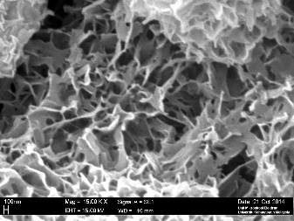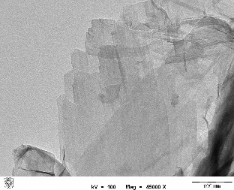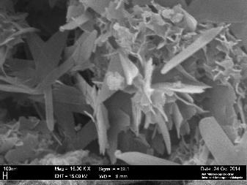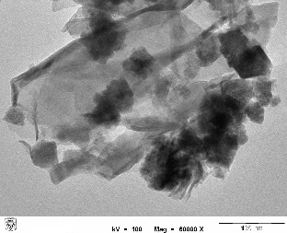
Nonsono A
b
a
a
b
Sono A

a
b
Sono B
Nonsono B
b
a

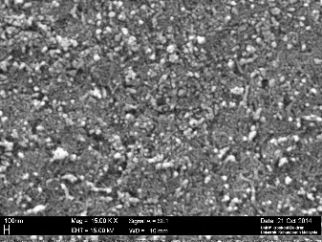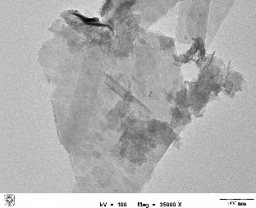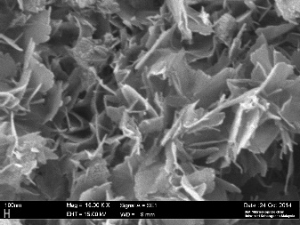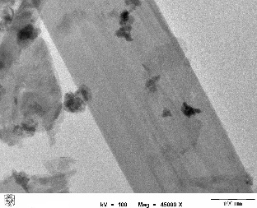

b
Sono C
a
a
b
Nonsono C

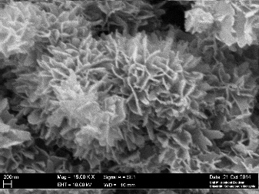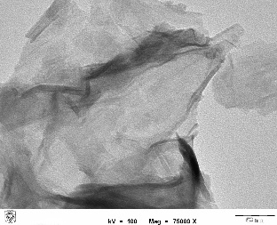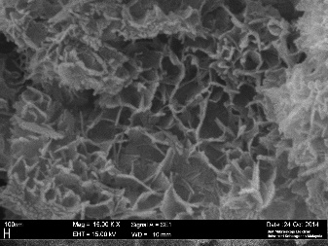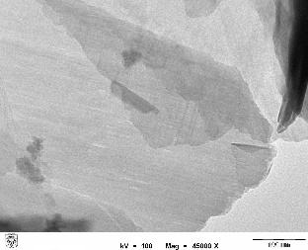

a
b
Nonsono D
b
a
Sono D

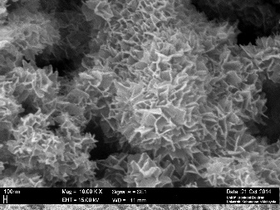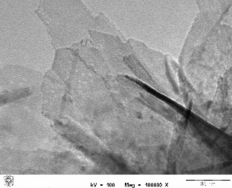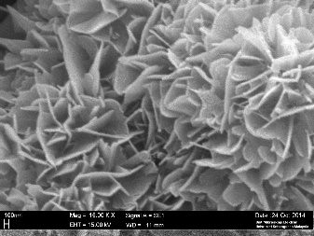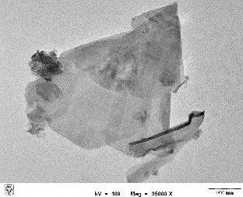

Rajah 3. Imej SEM (a) dan TEM (b) bagi sampel-sampel sono A, nonsono A, sono B, nonsono B, sono C, nonsono C, sono D dan nonsono D bersaiz 50 - 100 nm dengan menggunakan pembesaran yang berbeza dalam julat 15000 sehingga 100000

Imej TEM (Rajah 3b) menunjukkan saiz nano bagi setiap sampel. Sampel sono A dan B menunjukkan saiz 100 nm manakala sampel sono C dan D menunjukkan saiz diameter 50 nm. Ini menunjukkan penggunaan mangkin silika-alumina yang permukannya telah diubahsuai memberikan saiz sampel yang lebih kecil iaitu 50 nm berbanding menggunakan mangkin silika yang permukannya telah diubahsuai bagi kaedah sonokimia. Namun, kaedah bukan sonokimia memberikan saiz sampel yang sama iaitu 100 nm bagi kedua-dua templat silika. Sampel nonsono A, B, C, dan D (Rajah 3b) memberikan saiz sampel 100 nm.

Kelakuan elektrokimia produk MnO₂ yang telah disintesis adalah seperti yang ditunjukkan dalam Rajah 4. Voltametri berkitar dilakukan di dalam larutan 1.0 M H₂SO₄ di dalam julat -1.2 V sehingga +1.2 V sebanyak 10 kitaran pada kadar imbasan 50 mV/s untuk menyingkirkan segala kekotoran yang terdapat pada permukaan elektrod. Rajah 4 menunjukkan voltamogram berkitar bagi sampel sono A dan nonsono A (Rajah 4a), sono B dan nonsono B (Rajah 4b), sono C dan nonsono C (Rajah 4c), dan sono D dan nonsono D (Rajah 4d).

Rajah 4. Voltamogram berkitar sampel sono A dan nonsono A (a) sono B dan nonsono B (b) sono C dan nonsono C (c) sono D dan nonsono D (d) pada kadar imbasan 100 mV/s menggunakan GC (elektrod kerja), SCE (elektrod rujukan) dan dawai Pt (elektrod pelengkap).

Puncak anodik dan katodik bagi setiap produk MnO₂ adalah seperti yang ditunjukkan dalam Jadual 2.

Jadual 2. Puncak anodik dan katodik bagi produk MnO₂

Sampel | Puncak Anodik (V) | Puncak Katodik (V)
Sono A | 1.2660 | 0.9730
Nonsono A | 1.3140 | 0.7520
Sono B | 1.2210 | 0.9500
Nonsono B | 1.3320 | 0.8050
Sono C | 1.4220 | 0.8400
Nonsono C | 1.2320 | 0.9380
Sono D | 1.2070 | 0.9765
Nonsono D | 1.2440 | 0.8010

Tindak balas persamaan pengoksidaan yang berlaku di bahagian anod dan proses penurunan yang berlaku di bahagian katod bagi MnO₂/Mn²⁺ ditunjukkan dalam persamaan 1 dan 2 berikut.

Di bahagian anod:
Mn²⁺ + 2H₂O – 2e⁻ MnO₂ + 4H⁺ (1)

Di bahagian katod:
MnO₂ + 2e⁻ + 4H⁺ Mn²⁺ + 2H₂O (2)

Proses sonokimia merupakan satu proses yang boleh mempercepatkan sesuatu tindak balas konvensional dengan kehadiran gelombang ultra bunyi pada suhu dan tekanan rendah. Selain itu, proses sonokimia boleh menyebabkan berlakunya tindak balas redoks dalam larutan akueus [21]. Proses sonokimia juga dapat memberikan produk yang mempunyai saiz nano di mana sintesis Fe amorfus telah dilaporkan [11]. Dalam kajian yang telah dilakukan, proses sonokimia memberikan MnO₂ bersaiz nano pada suhu yang lebih rendah berbanding proses bukan sonokimia. Ia juga menunjukkan berlakunya proses redoks di mana Mn(VII) daripada KMnO₄ diturunkan kepada Mn(IV) bagi MnO₂. MnO₂ yang bersaiz nano juga diperoleh daripada proses sonokimia. Malahan saiz yang diperoleh adalah lebih kecil berbanding proses bukan sonokimia.

Kesimpulan

Kesimpulannya, (1) kedua-dua proses iaitu proses sonokimia dan bukan sonokimia boleh digunakan untuk mensintesis amorfus-MnO₂ nano-poros dengan menggunakan templat silika yang berkos rendah, (2) pelbagai morfologi struktur nano diperoleh seperti nanostruktur nanobunga yang terdiri daripada banyak kepingan nano, struktur rerambut yang tidak seragam atau seperti jejarum, bentuk seperti rod yang tidak sama bentuk bagi MnO₂, dan struktur bunga yang terdiri daripada banyak kepingan nano terpancar daripada pusat. Imej TEM pula menunjukkan mangkin silika-alumina yang permukannya telah diubahsuai memberikan saiz sampel yang lebih kecil iaitu 50 nm berbanding menggunakan mangkin silika yang permukannya telah diubahsuai bagi kaedah sonokimia. Namun, kaedah bukan sonokimia memberikan saiz sampel yang sama bagi kedua-dua templat silika dimana sampel nonsono A, B, C, dan D menunjukkan saiz sampel 100 nm. Kelakuan elektrokimia MnO₂ dikaji dan ia menunjukkan MnO₂/Mn²⁺ adalah berbalik.

Penghargaan

Penulis mengucapkan ribuan terima kasih kepada geran FRGS/2/2013/SG01/UKM/01/1, Fakulti Sains & Teknologi, Unit Mikroskopi Elektron dan Pusat Penyelidikan dan Instrumentasi (CRIM) UKM untuk analisis yang dilakukan.

Rujukan

1. Mohammad, A.W., Lau, C. H., Zaharim, A. & Omar, M. Z. (2012). Elements of Nanotechnology Education in Engineering Curriculum Worldwide. Procedia - Social and Behavioral Sciences, 60(0): 405-412.
2. Raam Dheep, G. & Sreekumar, A. (2014). Influence of Nanomaterials on Properties of Latent Heat Solar Thermal Energy Storage Materials – A Review. Energy Conversion and Management, 83(0): 133-148.
3. Setyawati, M. I., Tay, C. Y. & Leong, D. T. (2013). Effect of Zinc Oxide Nanomaterials-Induced Oxidative Stress on the P53 Pathway. Biomaterials, 34(38): 10133-10142.
4. Tang, W. W., Zheng, G. M., Gong, G. L., Liang, J., Xu, P., Zhang, C. & Huang, B. B. (2014). Impact of Humic/Fulvic Acid on the Removal of Heavy Metals from Aqueous Solutions Using Nanomaterials: A Review. Science of the Total Environment, 468–469(0): 1014-1027.
5. Henglein, A. (1989). Small-Particle Research: Physicochemical Properties of Extremely Small Colloidal Metal and Semiconductor Particles. Chemical Reviews, 89(8): 1861-1873.
6. Suslick, K. S., Choe, S. B., Cichowlas, A. A. & Grinstaff, M. W. (1991). Sonochemical Synthesis of Amorphous Iron. Nature, 353(6343): 414-416.
7. Dupont, M., Hollenkamp, A. F. & Donne, S. W. (2013). Electrochemically Active Surface Area Effects on the Performance of Manganese Dioxide for Electrochemical Capacitor Applications. Electrochimica Acta, 104(0): 140-147.
8. Ge, J. & Qu, J. (2003). Degradation of Azo Dye Acid Red B on Manganese Dioxide in the Absence and Presence of Ultrasonic Irradiation. Journal of Hazardous Materials, 100(1–3): 197-207.
9. Ilyas, M. & Saeed, M. (2011). Synthesis and Characterization of Manganese Oxide and Investigation of Its Catalytic Activities for Oxidation of Benzyl Alcohol in Liquid Phase. International Journal of Chemical Reactor Engineering, 9: A75.
10. Ren, Y., Chen, Z., Cai, Y. & Lin, J. (2011). Electrosynthesis of Glyceraldehyde by Cyclic Nano-MnO₂/Mn²⁺ in Bipolar Membrane-Equipped Electrolytic Cell. Electrochemistry Communications, 13(12): 1317-1319.
11. Ching, S., Hughes, S. M., Gray, T. P. & Welch, E. J. (2004). Manganese Oxide Thin Films Prepared by Nonaqueous Sol–Gel Processing: Preferential Formation of Birnessite. Microporous and Mesoporous Materials, 76(1): 41-49.
12. Kumar, H., Manisha, & Sangwan, P. (2013). Synthesis and Characterization of MnO₂ Nanoparticles Using Co-precipitation Technique. International Journal of Chemistry and Chemical Engineering, 3(3): 155-160.
13. Li, Q., Luo, G., Li, J. & Xia, X. (2003). Preparation of Ultrafine MnO₂ Powders by the Solid State Method Reaction of KMnO₄ with Mn(II) Salts at Room Temperature. Journal of Materials Processing Technology, 137(1–3): 25-29.
14. Pang, S. C., Chin, S. F. & Ling, C. Y. (2012). Controlled Synthesis of Manganese Dioxide Nanostructures via a Facile Hydrothermal Route. Journal of Nanomaterials, 2012: 7.
15. Yu, Z. M., Luo, G., Li, J. & Xia, X. (2011). The Preparation, Texture and Electrodeposition Mechanism of Reticular MnO₂ Catalytic Materials with High Porosity. Advanced Materials Research, 311: 1784-1788.
16. Zhang, X., Yue, L. Jin, D. & Zheng, Y. (2010). A Facile Template-Free Preparation of Porous Manganese Oxides by Thermal Decomposition Method. Inorganic Materials, 46(1): 51-54.
17. Zhu, S., Zhou, Z., Zhang, D. & Wang, H. (2006). Synthesis of Mesoporous Amorphous MnO₂ from SBA-15 via Surface Modification and Ultrasonic Waves. Microporous and Mesoporous Materials, 95(1): 257-264.
18. Kumar, B. M., Karikkat, S., Krishna, R. H., Udayashankara, T. H., Shivaprasad, K. H. & Nagabhushana, B. M. (2014). Synthesis, Characterization of Nano MnO₂ and Its Adsorption Characteristics Over an Azo Dye. Research & Reviews: Journal of Material Sciences, 2(1): 27-31.
19. Adelkhani, H., Ghaemi, M. & Jafari, S. (2008). Novel Nanostructured MnO₂ Prepared by Pulse Electrodeposition: Characterization and Electrokinetics. Journal of Materials Science & Technology, 24(6): 857-862.
20. Ryu, S. H., Hwang, S. G., Yun, S. R., Cho, K. K., Kim, K. W. & Ryu, K. S. (2011). Synthesis and Electrochemical Characterization of Silica-Manganese Oxide with a Core-Shell Structure and Various Oxidation States. Bulletin of the Korean Chemical Society, 32(8): 2683.
21. Henglein, A. (1987). Sonochemistry: Historical Developments and Modern Aspects. Ultrasonics, 25(1): 6-16.

